COMUNICATO STAMPA
CAMPIONATO CSI SONDRIO DI CALCIO A 7 OPEN:
RISULTATI VENTUNESIMA GIORNATA ECCELLENZA e OTTAVA GIORNATA FASE 2 PROMOZIONE
27° TROFEO OREFICERIA BARLASCINI – ECCELLENZA XXI Giornata.
Ventunesima giornata del Campionato di Eccellenza, 27° Trofeo Oreficeria Barlascini, battuta di arresto per la capolista Villa C7 Metior che perde sul campo del ASD Caspoggio per 3 a 1 ma mantiene comunque il primo posto (con 50 punti) visto il largo margine sulla seconda. Altra sorpresa è la sconfitta della seconda in classifica il Finar GS Castionetto che sul campo del Novate Autocerfoglia perde per 4 a 2 e si vede superare dal Campodolcino vincente in casa sulla Polifaedo per 7 a 2, con una tripletta di Vanossi Christian, portandosi a quota 41 punti. Anche la formazione dell’U.S. Ardenno Buglio Ideal Caffè vince in casa del Real Magnan per 1 a 2 e mantiene la quarta posizione a 33 punti. Vittoria in casa della Fondazione Mediolanum per 3 a 2 sul Fusine Valtellina Giochi Maker che rimane incollata a 32 punti alla formazione di Ardenno Buglio. Nella sfida di Mese il Samolaco batte la formazione di casa per 1 a 4.
In classifica marcatori troviamo in testa Luca Bulanti (Fusine Valtellina Giochi Maker) con 27 reti seguito da Rossi Stefano (US Ardenno Buglio Ideal Caffè) con 24 reti, da Vanoli Marco (Campodolcino) con 23 reti e da Paganoni Michele (Polifaedo) con 21 reti.
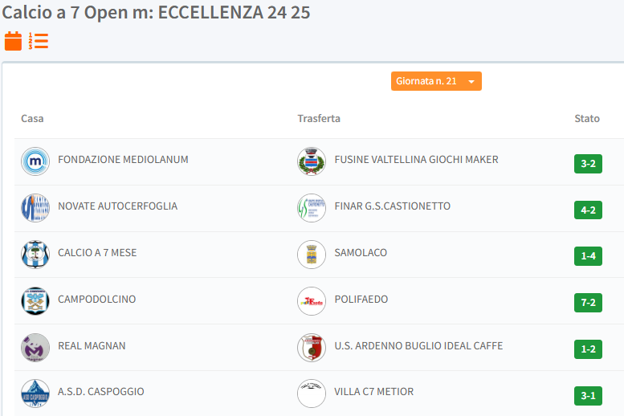

CLASSIFICA dopo la ventunesima giornata
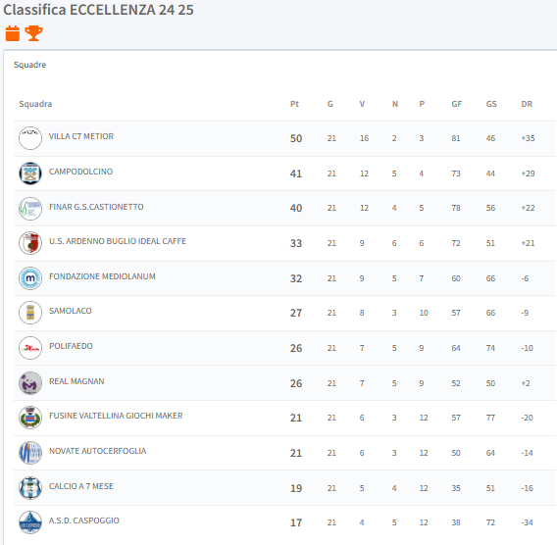

CLASSIFICA MARCATORI dopo la ventunesima giornata
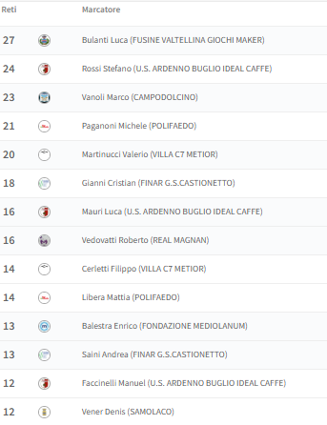

16° TROFEO FALCO CATALDO a.m. – PROMOZIONE 8ª giornata fase 2
GIRONE C
8ª giornata del Campionato di Promozione, girone C giocata il 15 e 16 maggio, nel girone C l’Acrobatica 6 Campanili vince per 2 a 1 sulla T.S. Termoidraulica Talamona e mantiene la seconda posizione nella Classifica unificata. Il Born To Dream Castione ottiene una larga vittoria per 15 a 3 sull’Atletico Mantello con quattro reti di Marveggio Stefano e due triplette di Mozzi Davide e Bici Frederik. La sfida tra Il Quadrifoglio e l’Adda United è stata data vinta per 4 a 0 a tavolino alla formazione di casa in quanto la squadra avversaria aveva avvisato di non poter presentarsi sul campo di gara per impossibilità a raggiungere il numero minimo di calciatori.
Per questo turno riposava Scacchi Matti.

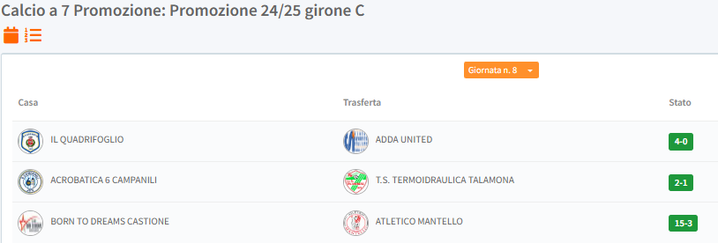

16° TROFEO FALCO CATALDO a.m. – PROMOZIONE 8ª giornata fase 2
GIRONE D GIORNATA INFRASETTIMANALE
La 8ª giornata del Campionato di Promozione, girone D giocata il 15 e 16 maggio, vede il pareggio della capolista Buglio Express con la Polisportiva Andalo per 4 a 4, con doppietta del cannoniere Speziale Leonardo del Buglio e di Pedroncelli Walter della formazione ospite. Vince in casa l’U.S. Tiranese per 5 a 3 sulla formazione del Webtek-Rist. Al Crap con 3 reti Karchane Yousef. Vince anche il ASD Mello sulla formazione del Calcio Valtellina per 9 a 4 con due triplette di Della Mina Giovanni e Forcella Andrea. Bella vittoria anche dei giovani della Livigno Futuro per 6 a 4 sulla Polisportiva Colorina, da segnalare la tripletta di Cusini Luca della formazione di casa.
Per questo turno riposava la formazione del U.S. Pontese.

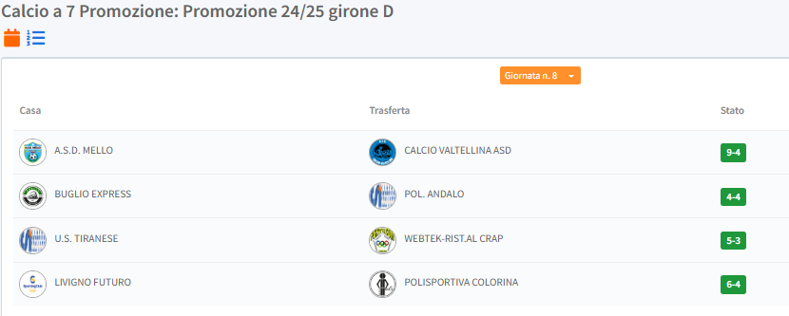

La classifica per questa fase due viene unificata mantenendo i punti guadagnati nella prima fase ed aggiungendo quelli di questa nuova fase.
Dopo questa ottava giornata, in testa troviamo la formazione della Buglio Express con 55 punti, che rimane in testa pur pareggiando con la Polisportiva Andalo, in seconda posizione troviamo ancora la Acrobatica 6 Campanili con 53 punti. In terza posizione gli Scacchi Matti sono stati raggiunti dalla Polisportiva Andalo con 49 punti.

Anche la classifica marcatori è stata unificata mantenendo i risultati della prima fase ed aggiungendo le reti della nuova fase.
Al primo posto troviamo Speziale Leonardo della Buglio Express con 40 reti, seguito da Zugnoni Alessandro della Polisportiva Andalo con 34 reti e da Bertolini Patrick della Buglio Express con 29 reti.

CLASSIFICA UNIFICATA dopo la quinta e sesta giornata della fase 2
 | CLASSIFICA PROMOZIONE UNIFICATA 2024/2025 | punti | gare
1 | BUGLIO EXPRESS | 55 | 23
2 | ACROBATICA 6 CAMPANILI | 53 | 23
3 | POL. ANDALO | 49 | 23
4 | SCACCHI MATTI | 49 | 23
5 | IL QUADRIFOGLIO | 45 | 23
6 | ASD SPORTING CLUB LIVIGNO | 44 | 23
7 | U.S. TIRANESE | 41 | 23
8 | A.S.D. MELLO | 39 | 23
9 | POLISPORTIVA COLORINA | 34 | 23
10 | CALCIO VALTELLINA ASD | 32 | 23
11 | GROSSO IMPIANTI | 32 | 24
12 | T.S. TERMOIDRAULICA TALAMONA | 30 | 23
13 | WEBTEK-RIST.AL CRAP | 29 | 24
14 | BORN TO DREAM CASTIONE | 26 | 23
15 | ADDA UNITED 1 punto di penalizzazione | 17 | 23
16 | U.S. PONTESE | 9 | 23
17 | ATLETICO MANTELLO 1 punto di penalizzazione | 6 | 23
18 | LIVIGNO FUTURO | 3 | 23

CLASSIFICA UNIFICATA MARCATORI
 | MARCATORI | Classifica unificata A-B | reti
1 | Speziale Leonardo | BUGLIO EXPRESS | 40
2 | Zugnoni Alessandro | POL. ANDALO | 34
3 | Bertolini Patrick | BUGLIO EXPRESS | 29
4 | Viviani Gabriel | SCACCHI MATTI | 25
5 | Vitali Christian | GROSSO IMPIANTI | 25
6 | Barella Simone | ADDA UNITED | 24
7 | Karchane Youssef | U.S. TIRANESE | 24
8 | Basile Giovanni | CALCIO VALTELLINA ASD | 23
9 | Frigeri Andrea | ADDA UNITED | 23
10 | Suppa Mario | CALCIO VALTELLINA ASD | 22
11 | Della Mina Giovanni | A.S.D. MELLO | 22
12 | Pepmarku Iris | WEBTEK-RIST.AL CRAP | 21
13 | Cerri Matteo | T.S. TERMOIDRAULICA TALAMONA | 21
14 | Ponti Tommaso | A.S.D. SPORTING CLUB LIVIGNO | 20
15 | Falluto Vincenzo Pio | U.S. TIRANESE | 20
16 | Pedroncelli Walter | POL. ANDALO | 20

